Cinq bourses d'études de doctorat à l'Université Britannique de Surrey pour cinq etudiants de l’Université de Benha.

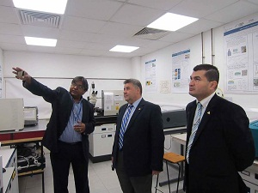
Le professeur Elsayed Elkaddi Président de l’Université de Benha a dit que l'Université Banha essayera de choisir 5 de ses étudiants distingués pour des études de doctorat dans un certain nombre de domaines qui sont caractérisés par l'Université de Surrey. Cela est venu lors de sa visite officielle à l'Université britannique de Surrey dans la période de 08/05/2017 jusqu'au 12/05/2017, dont le professeur Elsayed Elkaddi Président de l’Université de Benha signe un protocole d'accord entre l'Université de Banha et l'Université Britannique de Surrey.
Le professeur Elsayed Elkaddi a noté que cette Signature d’accord entre les deux Universités vise à accroître l’échange des étudiants et des professeurs ainsi que les travaux des projets de recherche communs entre les deux Universités.
Pendant la visite on a discuté avec les responsables de l'Université de Surrey d’établir un centre spécialisé des recherches de l’environnement qui est le premier du genre en Egypte et la mise en place d'un programme d'inventions scientifiques, la commercialisation et la préparation de nouveaux programmes conjoints entre l'Université de Surrey et l'Université de Banha dans les domaines de l'ingénierie, l'économie, la gestion des affaires et de la médecine vétérinaire ainsi que la formation d'un certain nombre d'étudiants de l'Université de Banha dans les domaines de la nanotechnologie et le domaine de laser à l'Université de Surrey. Comme on a discuté aussi d’un programme des bourses de Doctorat pour les étudiants distingués.

